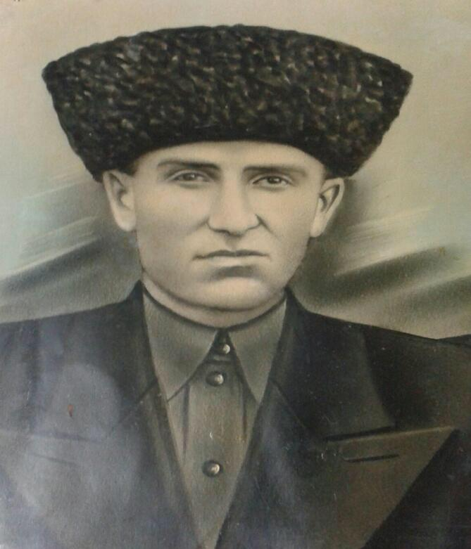
Никто не забыт, ни что не забыто!

Ахметов Тагир Хизирович родился в 1922 году в с. Баксанёнок. В сентябре 1941 году отправился воевать против немецких захватчиков. Из Прохладного на фронт отправили поездом, но во время движения их разбомбила немецкая авиация и попал в лагерь военнопленных.
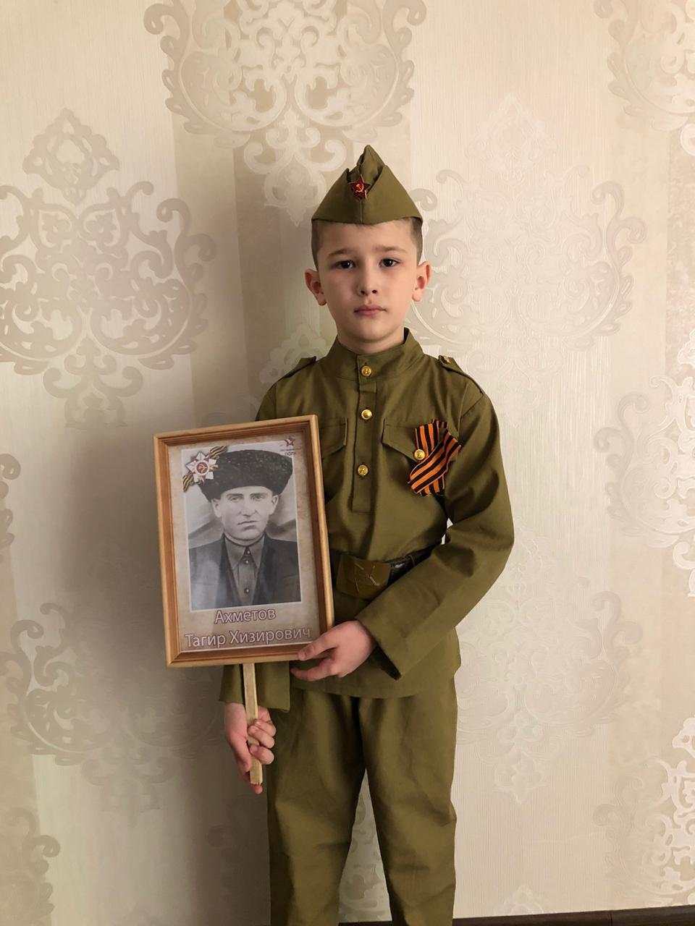
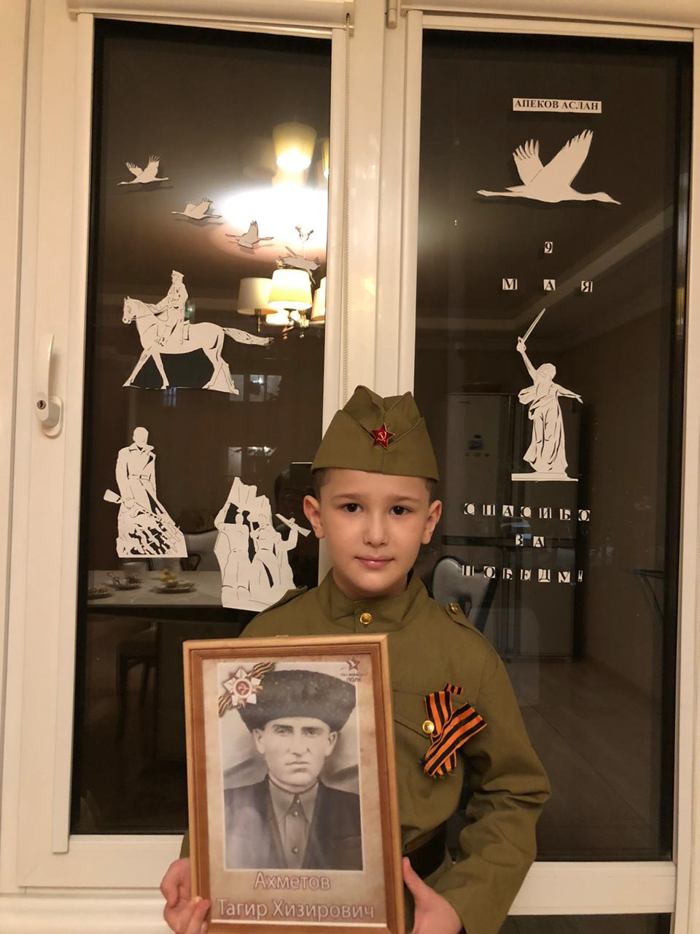
Тагир Хизирович погиб при попытке к бегству из лагеря. К сожалению, мы не знаем, где он похоронен, в архивах значится как без вести пропавший. Я помню! Я горжусь!

Апеков Аслан 3 «Г» класс.

